『旅行・観光業界』

３班日本大学３年 桜井 直樹
２年 牛田 大介
山口 紗由未

目次
１．研究動機
２．旅行会社とは
３．動向・推移
① 業界規模
② 売上高
③ 売上高前年比
４．旅行業界におけるインターネット
５．旅行業界のシステム変化
① 在庫のコントロール
② 宿泊代金の決定と変更
③ 宿泊代金の支払い方法
６．変革後の現状
① 楽天トラベルの急成長
② 大手旅行会社のネット取扱額
③ 大手旅行会社のネット戦略
７．まとめ・展望
８．参考文献

- 研究動機
私たちは、余暇における娯楽として、しばしば旅行をします。卒業する際、仲の良い友人らと「卒業旅行」に行くことはもはや定番となりつつあります。
一口に旅行と言っても、ホテル、旅館などの宿泊施設、テーマパークや遺跡などの娯楽・観光施設、移動に必要不可欠な航空・鉄道・バスなど、実に様々な要素によって成り立っています。
私たちは、その中でも、旅行を商品として扱い販売する旅行会社について焦点を絞って調べました。

- 旅行会社とは
旅行会社とは、交通･宿泊･チケットの手配などの旅行商品の仲介を行い、また、自社でツアー等を企画、販売する会社です。
旅行会社は、こうした業務を行い、人を介してより多くの顧客と接点を持ち、その対価として販売手数料を受け取ることで成り立っています。
以前までは、代理店の役割が強いことから旅行代理店と呼ばれていましたが近年では旅行会社という呼び名が一般的なため、今回の発表では旅行会社という呼び名で統一しております。

- 動向・推移
①業界規模
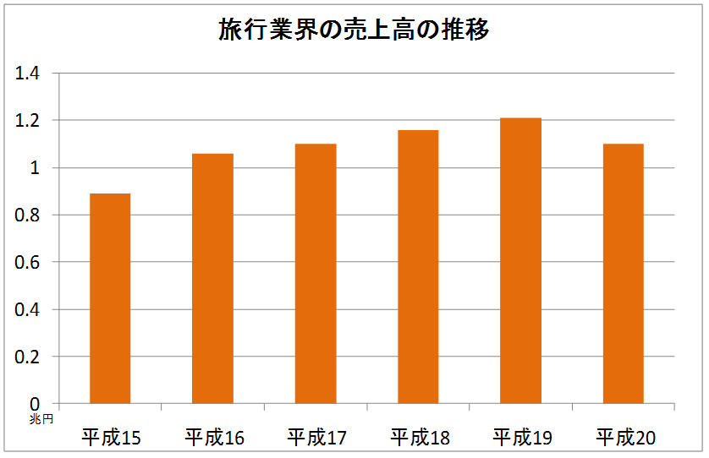
こちらのグラフは旅行業界の売上高の推移をグラフで表したものです。
平成15年から19年までの旅行業界は若干の増加傾向にありましたが、20年には減少に転じています。
20年上期は、燃油サーチャージの高騰によって、海外旅行者数が減少しました。そして、下期には世界同時不況の影響により国内・国外ともに旅行者数が減少しました。旅行業界にとって平成20年は逆風の一年となりました。

②売上高
(千億円)
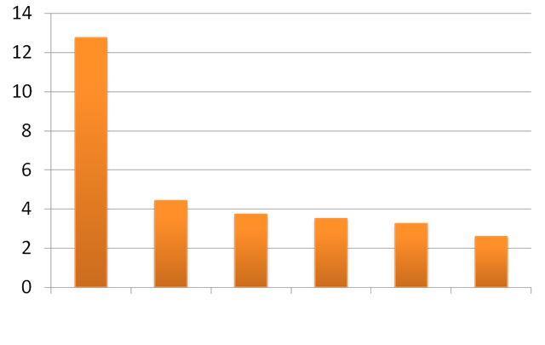

JTBグループ
日本旅行
近畿日本ツーリスト
阪急交通社
HIS
楽天トラベル

こちらのグラフは2009年の旅行業界上位6企業の売上高を表したものです。1位は1兆2760億円と圧倒的な売上高を誇るJTBグループ。2位は昨年まで業界3位だった日本旅行、3位は鉄道系旅行会社の近畿日本ツーリスト。4位は阪急交通社、5位は格安航空券で有名なHIS、6位はネット系旅行会社の楽天トラベルとなっています。
旅行会社の売上高は、燃油チャージの高騰や世界同時不況の煽りを受け、前年度と比べ軒並み減少しました。

③売上高前年比
（％）
一
休
楽天トラベル
JTBグループ
阪急交通社
日本旅行
近畿日本ツーリスト
HIS
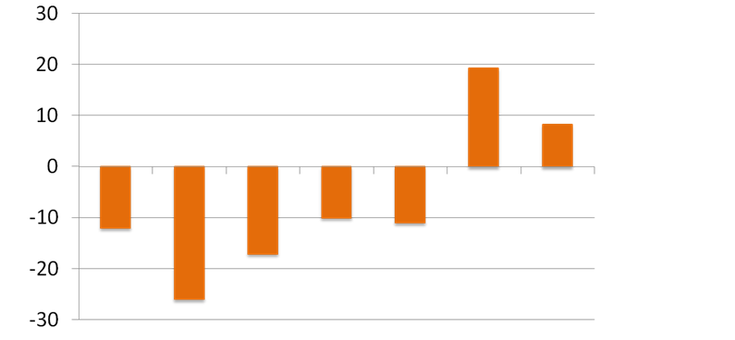

こちらが2009年度の各社の売上高を前年比で表したものです。JTBは－12％、日本旅行は－26％、近畿日本ツーリストはー１７．１％、阪急交通社は－10％、と減少を記録しています。一方、旅行業界自体が縮小する仲、売上げを伸ばした会社があります。それはネット系旅行会社の楽天トラベルです。売上高は前年比で19.3％増加という驚くべき数字を記録しています。また、同じくネット系旅行会社で、高級ホテル・旅館予約サイトを運営する「一休」も8.3％の増加を記録しています。
業界上位の旅行会社が、軒並み売上げが減少する中、ネット系旅行会社だけが売上げを伸ばし好調なのはなぜでしょうか。

４．旅行業界におけるインターネット
ネット系旅行会社が売上げを伸ばしている背景に、インターネットの急速な普及による、システムの変革があげられます。
そもそもインターネットの特徴は、リアルタイムで不特定多数の相手と直接取引ができる、人件費をはじめとする運営コストを劇的に削減できるということが挙げられます。旅行会社では、交通･宿泊･チケットの販売・手配を行うことにより、利益を生み出しています。不特定多数に向けて一斉に多種多様な情報を発信できるインターネットは、旅行会社の情報供給の場を広めることに大きく貢献しました。それにより、旅行業界のシステムが大きく変わりました。ではどのように変わったか見ていきましょう。
①在庫コントロール
従来は旅行会社が宿泊施設の部屋を販売する際、まず自由に販売できる一定の部屋数を、旅館やホテルなどから事前に提供してもらっていました。もしその部屋が売れ残った場合は、一定期日までに宿泊施設に無償で返却をしていました。今までは、宿泊施設は予約状況のコントロールを自らできない上に、売れ残りのリスクを一方的にかぶっていたのですが、新しい流通システムでは事前に部屋の提供を求めることなく、宿泊施設が自らオンライン上で空室データをコントロールできるようになりました。

②宿泊代金の決定と変更
従来は宿泊代金を変更する際、パンフレットの書き換えや古いパンフレットの回収など多くの手間と時間がかっていました。そのため、宿泊会社が空席を埋めようと値段を変更しようとしても、旅行会社は安易にそれを認めることはしませんでした。宿泊代金の決定は一年あるいは半年ごとに行い、その価格を途中で変更することはできませんでした。しかしインターネットを利用することで、これらの手間が省けるようになり、宿泊施設の裁量で販売状況などに応じて宿泊代金を決定し、自由に変更することが可能になりました。

③代金の支払い方法
従来、旅行会社はクーポンというものを主に利用していました。クーポンとは金券のことで、旅行会社が顧客から予約を受けた際代金と引き換えに発行し、宿泊客は宿泊施設に代金ではなくクーポンを渡すことで泊まることができました。この後、宿泊会社が旅行会社にクーポンを送り、旅行会社がそれと引き換えに代金を渡し、清算する、というのが一般的な流れでした。しかし情報の伝達速度と量に優れるインターネットの利用により、旅行会社と宿泊施設の連携がより簡単になりました。そのおかげで、旅行会社は事前に顧客から予約料だけを受け取り、顧客が宿泊施設で直接支払いをする仕組みを作ることができました。これにより旅行会社は代金の受け取りと清算、クーポン発行に関するコストを削減することができました。従来、宿泊施設が旅行会社に支払う販売手数料は12～15%が一般的でしたが、これにより、半分以下に抑えることが可能になりました。
もともと情報という目に見えない商品を売買していた旅行業にとって、情報の集合体であるインターネットはデメリットが非常に少ない、きわめて優秀な武器となりました。
このように、インターネットの普及により旅行業界のシステムは大きく変わりました。
では、実際にどのように変わったか説明させて頂きます。

６．変革後の現状
①楽天トラベルの急成長
インターネットを最大限に利用し、今大きく業績を伸ばしているのが店舗での販売をせず、インターネット上での販売のみに絞っているネット専業旅行会社です。その中でも最大手の楽天トラベルは、創業以来毎年顧客の数を増やし続けています。2001年の時点では予想流通総額は100億円に達していませんでしたが、2009年には予約流通総額は658億円、2008年度の国内宿泊人数は2,491万人と、急成長を遂げています。この急成長の背景には、ネット専業旅行会社の高い利益率があります。業界首位のJTBグループは、2010年3月期の連結営業利益が会社予想で6億円なのに対し、楽天トラベルの2009年12月期の営業利益は88億円と、大きく上回っています。これはインターネットを最大限に生かすことで、店舗の開設や、備品の購入、その維持費やパンフレットの発行などの諸経費を大幅にカットできる、というのが大きな要因です。この圧倒的な収益力と、それによる急成長を恐れた大手旅行会社は、こぞってネット販売の強化に力を入れました。

②大手旅行会社のネット取扱高
現在、店舗販売からネット販売への移行が最も順調なのはHISです。2009年10月期のネット取扱高は全体の17%に当たる476億円で、従業員一人当たりの取扱人数は店舗の５～６倍にもなるといわれています。一方あまりネット販売に力を注いない近畿日本ツーリストは、ネット取扱高が110億円で、全体のわずか3パーセントしかありません。その結果、国内宿泊の顧客をネット専業旅行会社に奪われ、2期連続の連結営業赤字を計上しました。最大手のJTBは顧客の多さ故にネット取扱額こそ893億円と多いですが、その割合は全体の７%にとどまっています。

③大手旅行会社のネット戦略
JTBグループはインターネット販売事業の戦略拠点として、2006年にi.JTBを設立しました。ネットや携帯電話でのオンライン販売やコンビニエンスストア端末を利用した旅行商品販売などを行っています。09年3月期に７%のネット取扱高比率を12年3月には12%にまで上げる計画を立てています。
近畿日本ツーリストは、モバイルによる旅行販売システム、「カシャ旅」を2005年に設立し、収益環境の厳しい店舗販売から、ネット販売に徐々に移行を始めています。2012年12月期までに、ネット取り扱い比率を3.6倍に高める計画を立てています。
HISは2001年、メールを活用したモバイルサイト「H.I.S.モバイル」を設立しました。
2005年にはパッケージツアーのオンライン予約システムの構築や物販サイトの設立、英語・中国語・韓国語対応の東京発着航空券予約サイトなど、数々サイトの立ち上げ・運用しています。
このことからも、各旅行会社ではインターネットを利用した顧客の獲得に、力を注いでいるのがわかります。

７．まとめ・展望
インターネットの急速な普及により、旅行業界のシステムは大きく変貌しました。
そのため、社会の変化にいち早く対応した、楽天トラベルに代表されるネット系旅行会社は、旅行業界自体が縮小するにもかかわらず、順調に売り上げを伸ばしています。
それに追随するように、大手旅行会社も、ネット戦略を強化し、店頭販売からネット販売に移行を始めています。しかし、ネット販売に出遅れた既存大手とネット専業旅行会社のインターネット上での差は大きくなってしまいました。そこで、既存大手は交通機関と宿泊施設を組みあわせた自社企画のパック旅行を主軸に据え、ネット勢の得意とする宿泊のみの「バラ売り」と住み分けしていく方針を打ち出しています。ところが、ネット勢も幅広い需要にこたえるためにセット商品の取り扱いを始め、既存大手への対抗手段を打ち出しました。
今旅行業界では、ネットという電脳世界を舞台に、熾烈な顧客の争奪戦を行っているのです。

８．参考文献
・「よくわかる旅行業界」 日本実業出版社
・「旅行業界がわかる」 トラベルデータ研究会著
・観光庁HP (http://www.mlit.go.jp/kankocho/)

